BITÁCORA – Daniel Cifuentes

El presente documento técnico detalla el diseño, implementación y aseguramiento de la infraestructura tecnológica central para Summar Procesos S.A.S.. Tomando como base los principios de gobierno corporativo y gestión de riesgos analizados previamente bajo el marco COBIT 2019, esta arquitectura busca alinear los recursos de TI con los objetivos estratégicos de la organización. Las decisiones técnicas adoptadas en este proyecto (tales como la orquestación ágil mediante Docker, el almacenamiento redundante y la automatización de respaldos) responden directamente a la necesidad comercial de garantizar la continuidad del negocio, la seguridad perimetral y la alta disponibilidad de los servicios corporativos críticos.

Topología de Red y Arquitectura del Sistema
La infraestructura de Summar Procesos S.A.S. se diseñó bajo un modelo de virtualización centralizada. El servidor principal opera con la distribución Ubuntu 24.04 LTS, virtualizado a través de un hipervisor tipo 2 (VirtualBox) configurado con una red NAT y reenvío de puertos estratégicos para garantizar el aislamiento de la red local.
El acceso administrativo se realiza de forma estrictamente remota y segura a través de un túnel SSH. En la capa de aplicación, el servidor actúa como host de contenedores (Docker), orquestando los servicios web (Nginx) y de bases de datos (MariaDB) en entornos lógicos aislados pero comunicados entre sí a través de una red interna de Docker. Toda la gestión de persistencia de datos y copias de seguridad interactúa directamente con el almacenamiento base configurado mediante LVM, garantizando una arquitectura robusta, modular y tolerante a fallos.
¡Y se acabó la consola! Con esto ya tienes el 100% de los puntos técnicos, capturas y textos para tu documento. Son apenas las 4:13 PM, así que le ganamos por goleada a esa fecha límite de las 9:00 PM.

Comenzamos instalando la máquina virtual.
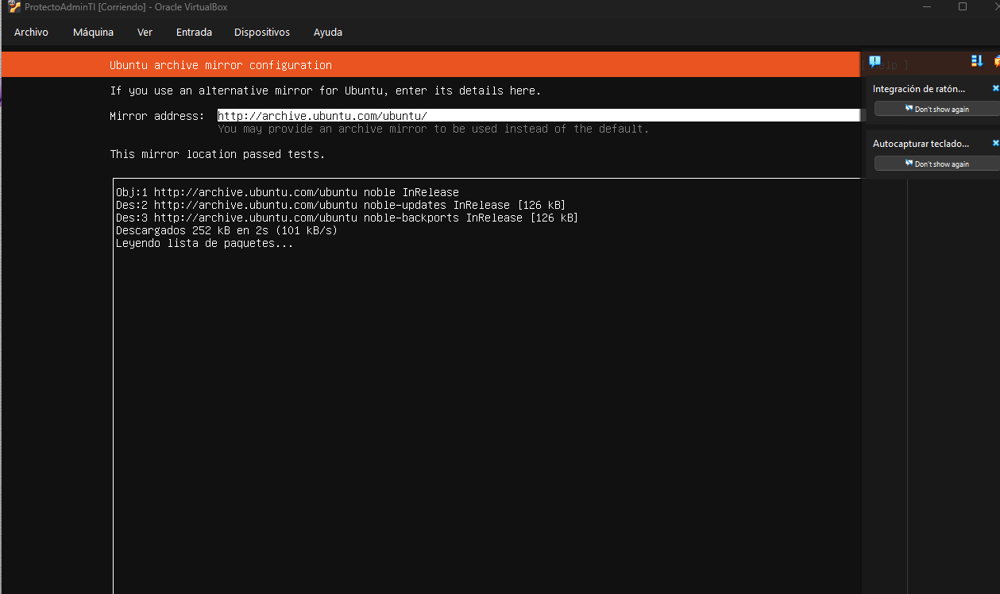

Configurando la implementación de LVM
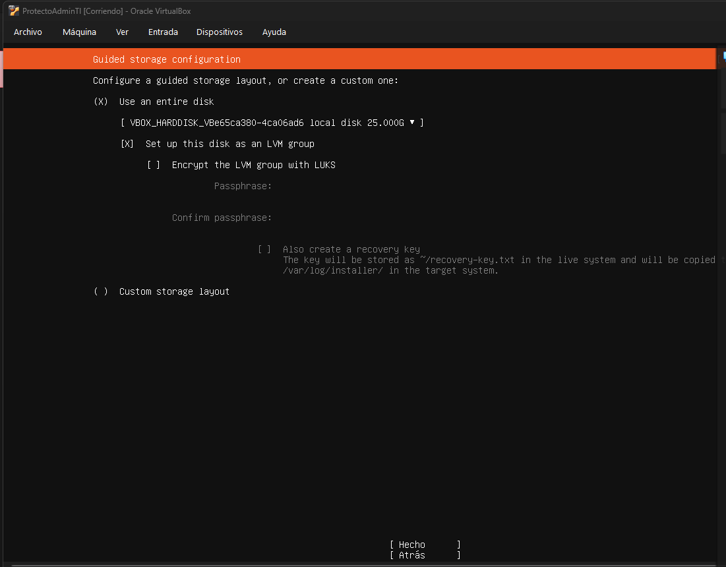

Configurando SSH
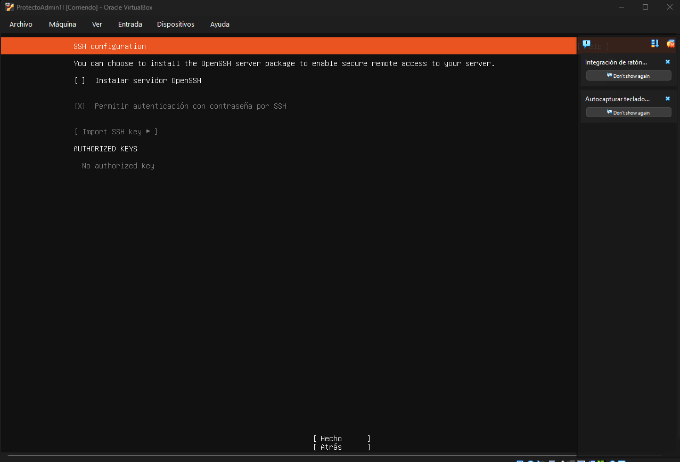

Evidencia del LVM
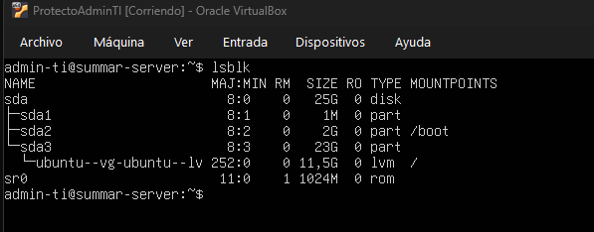

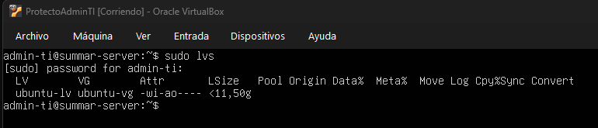

Instalación de Docker y Docker Compose
Actualizamos
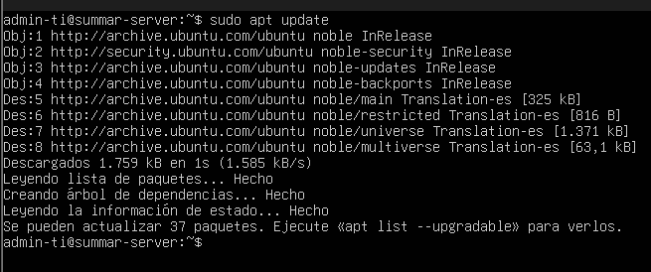

Comando de instalación: sudo apt install docker.io docker-compose
Verificamos instalación y versión
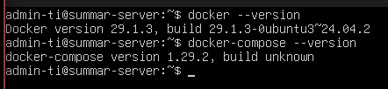

Configurando archivo.yml para la instalación, para encender la infraestructura
mkdir proyecto-ti && cd proyecto-ti
nano docker-compose.yml

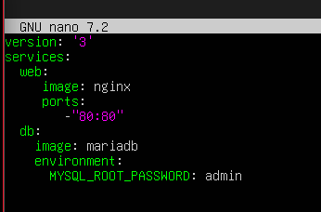
Ejecutamos el archivo con: sudo Docker-compose up -d
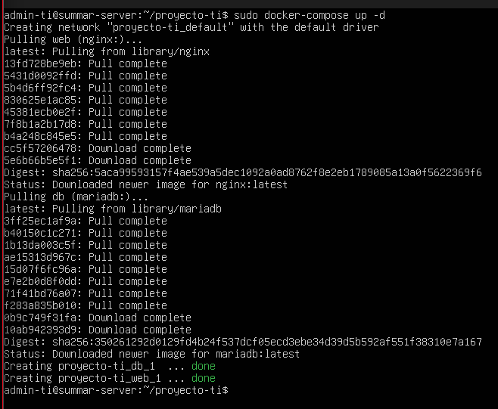

Sudo Docker ps

Sincronización de Hora NTP
Aplicamos el comando timedatectl status
Evidenciamos que NTP service esta Activo
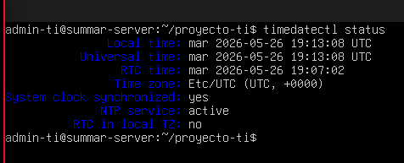
Continuamos instalando SAMBA:
Comenzamos con el comando de instalación: sudo apt install samba -y
el -y para aceptar de una vez y no tener que escribir y

Creamos el directorio: archivos_compartidos
Abrimos el archivo de configuración de samba con:
Bajamos hasta el final y escribimos estás líneas:
sudo nano /etc/samba/smb.conf
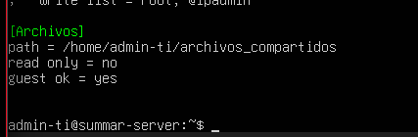

Reiniciamos el servidor para que apliquen los cambios:
sudo systemctl restart smbd
vemos el estado con: sudo systemctl status smbd
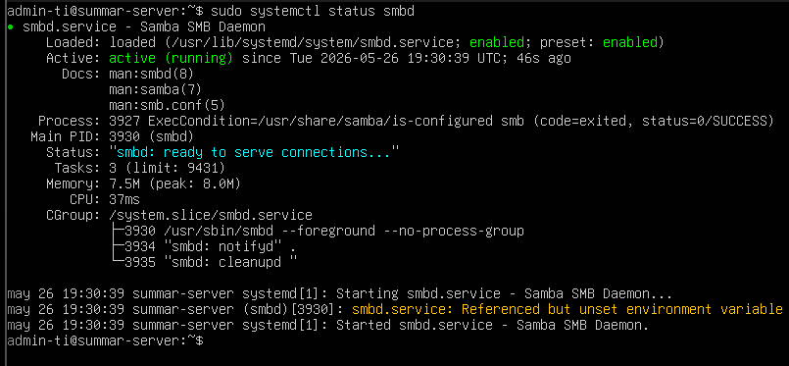

Ahora pasamos a la seguridad:
Como estoy conectado por ssh tenemos que decirle a firewall que permita mi conexión primero
Permitimos mi conexión remota de administración (SSH):
sudo ufw allow ssh
Permitimos el tráfico de la página web:
sudo ufw allow 80/tcp
Permitimos el tráfico para que Samba pueda compartir archivos:
sudo ufw allow samba
Encendemos el firewall
sudo ufw enable
Verificamos que las reglas quedaron perfectas:
sudo ufw status
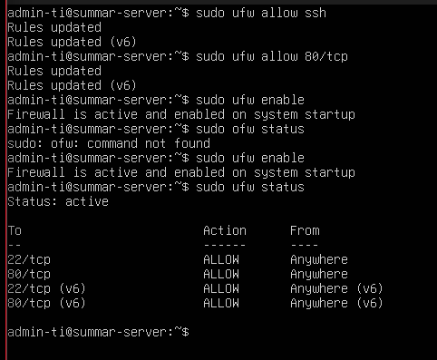

Me faltó agregar la se samba, aquí la agrego

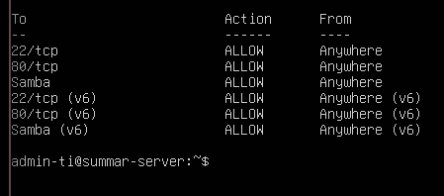

Permisos Especiales
- Creamos un espacio limpio para la prueba:
mkdir ~/prueba_seguridad && cd ~/prueba_seguridad
- Creamos un archivo y dos carpetas:
touch script_root.sh
mkdir carpeta_compartida_grupo mkdir carpeta_publica
- Aplicamos el SETUID, el SETGID y el Sticky Bit:
- chmod 4755 script_root.sh
- chmod 2775 carpeta_compartida_grupo
- chmod 1777 carpeta_publica

- Mostramos el resultado: ls -l
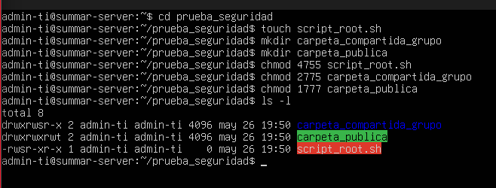

Configuración de Permisos Especiales y Políticas de Acceso
Para garantizar la seguridad de los archivos y la correcta colaboración entre los usuarios del servidor, se implementaron permisos especiales a nivel de sistema operativo utilizando los atributos SETUID, SETGID y Sticky Bit.
1. Implementación de SETUID (Escalamiento temporal de privilegios)
- Comando ejecutado: chmod 4755 script_root.sh
- Evidencia en sistema: -rwsr-xr-x
- Justificación: El número 4 inicial activa el SETUID (representado por la letra s minúscula en los permisos del usuario propietario). Esto permite que, si un usuario estándar ejecuta este script, el proceso se ejecutará temporalmente con los permisos del dueño del archivo (el administrador). Se utiliza para delegar tareas específicas que requieren privilegios elevados sin necesidad de entregar la contraseña de administrador (sudo) al usuario. Los permisos 755 aseguran que el dueño pueda editarlo, pero los demás solo puedan leerlo y ejecutarlo.
2. Implementación de SETGID (Colaboración en grupos)
- Comando ejecutado: chmod 2775 carpeta_compartida_grupo
- Evidencia en sistema: drwxrwsr-x
- Justificación: El número 2 inicial activa el SETGID (representado por la letra s minúscula en los permisos del grupo). Esto fuerza a que cualquier archivo nuevo que se cree dentro de esta carpeta herede automáticamente el grupo propietario de la carpeta, en lugar del grupo personal del usuario que lo creó. Es una configuración obligatoria para directorios de trabajo en equipo, ya que garantiza que todos los miembros del mismo grupo mantengan acceso y permisos sobre los archivos creados por sus compañeros.
3. Implementación de Sticky Bit (Protección en carpetas públicas)
- Comando ejecutado: chmod 1777 carpeta_publica
- Evidencia en sistema: drwxrwxrwt
- Justificación: El número 1 inicial activa el Sticky Bit (representado por la letra t al final de los permisos). Aunque la carpeta tiene permisos 777 (acceso total de lectura, escritura y ejecución para cualquier usuario), el Sticky Bit añade una capa de seguridad crucial: restringe la eliminación de archivos. En este directorio, un usuario solo puede borrar o renombrar los archivos de los cuales es el creador original; no puede alterar ni eliminar el trabajo de otros usuarios, previniendo la pérdida accidental o intencionada de datos en directorios compartidos o temporales.

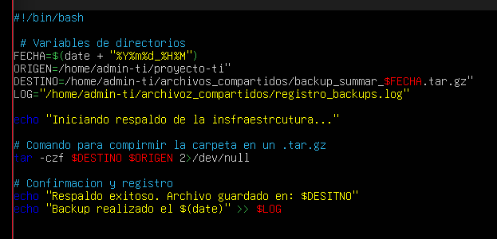

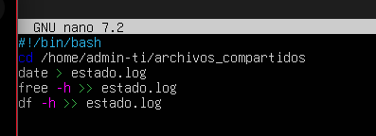

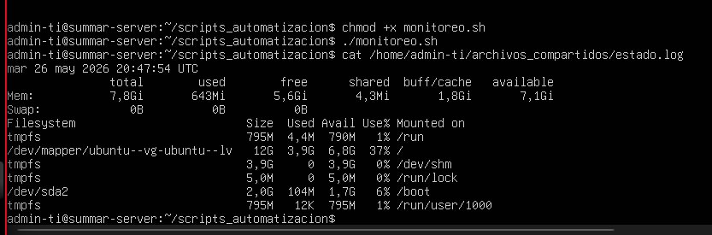

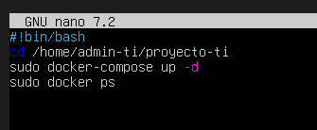

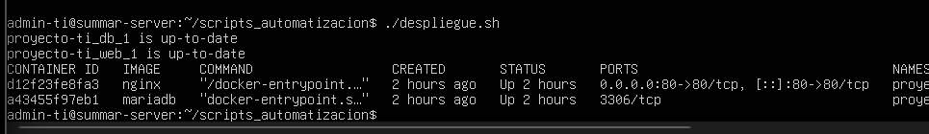

Automatización de la Infraestructura mediante Scripts (Bash)
Para optimizar la administración del servidor y garantizar la continuidad del negocio de Summar Procesos S.A.S., se implementaron tres rutinas de automatización a nivel de sistema operativo utilizando lenguaje Bash. Estas rutinas reducen la intervención manual y mitigan el riesgo de errores humanos en tareas críticas:
1. Automatización de Respaldos (Backup) Se diseñó un script encargado de empaquetar y comprimir el directorio principal de la infraestructura web (donde residen las configuraciones de los contenedores) en un archivo consolidado .tar.gz. El sistema asigna automáticamente una marca de tiempo (fecha y hora) al nombre del archivo para facilitar su trazabilidad. Adicionalmente, el script genera una entrada en un archivo de bitácora centralizado (log), permitiendo a los administradores auditar el histórico de las copias de seguridad de forma ágil y mantener un control estricto sobre las rutinas de prevención de pérdida de datos.
2. Monitoreo Básico de Recursos Se desarrolló un script de diagnóstico que evalúa la salud del sistema operativo en tiempo real. Este programa captura el consumo exacto de la memoria RAM libre y el porcentaje de ocupación de las particiones del disco duro, volcando los resultados en un reporte de texto plano (estado.log). Esta implementación facilita la supervisión pasiva del rendimiento del servidor, permitiendo identificar rápidamente posibles cuellos de botella o saturación de almacenamiento sin requerir la ejecución de comandos manuales de diagnóstico.
3. Despliegue Ágil de Servicios (Docker) Se creó un script de inicialización para orquestar el arranque de la infraestructura web contenerizada. Este archivo automatiza la navegación hacia el directorio del proyecto y la ejecución del motor de orquestación (docker-compose), levantando simultáneamente el servidor web (Nginx) y el motor de base de datos (MariaDB) en segundo plano. Esto garantiza que, ante un eventual reinicio del sistema operativo o una ventana de mantenimiento, el administrador pueda restablecer la capa de servicios de la organización mediante un único comando, reduciendo significativamente los tiempos de inactividad (downtime).

Monitorización y Logs
Para garantizar la observabilidad y el correcto desempeño de la infraestructura de Summar Procesos S.A.S., se implementaron herramientas nativas de diagnóstico y auditoría a nivel de sistema operativo:
Se habilitó la herramienta interactiva htop para la supervisión activa del servidor. Esta utilidad permite a los administradores visualizar de manera estructurada el consumo de ciclos de CPU, la asignación de memoria RAM/Swap y el estado de los procesos en ejecución. Esta práctica es fundamental para anticipar cuellos de botella y tomar decisiones informadas sobre el escalamiento vertical de los recursos antes de que los servicios web se vean afectados.
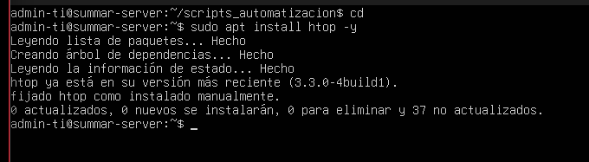

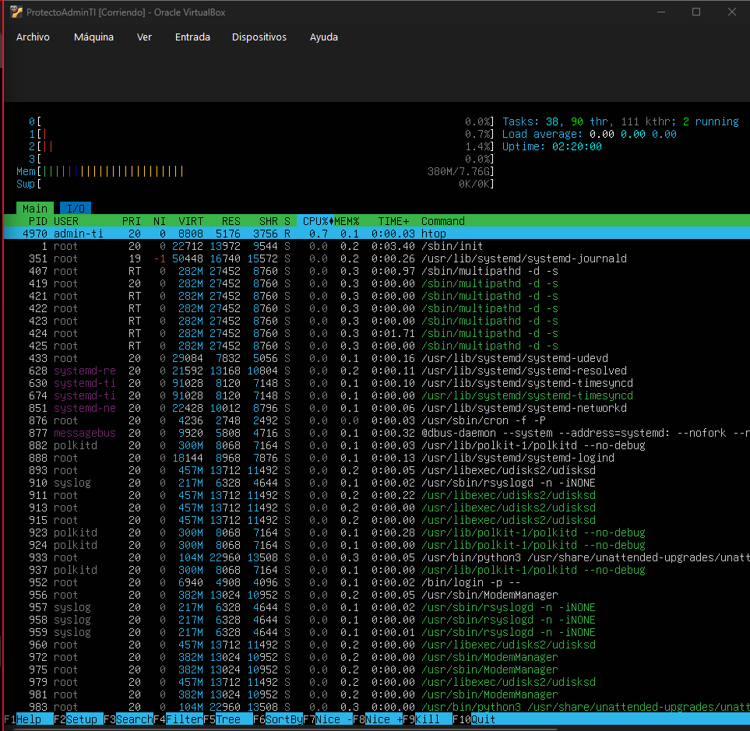

Se estableció el uso del demonio systemd-journald como mecanismo principal para la auditoría de eventos del sistema. Mediante el uso del comando journalctl, el equipo de TI puede filtrar e inspeccionar los registros de actividad de servicios críticos de forma centralizada (por ejemplo, los intentos de conexión al servicio SSH o los reinicios del motor Docker). Esto garantiza una respuesta ágil ante incidentes de seguridad o fallos en la capa de servicios, manteniendo un historial inmutable de las operaciones del servidor.

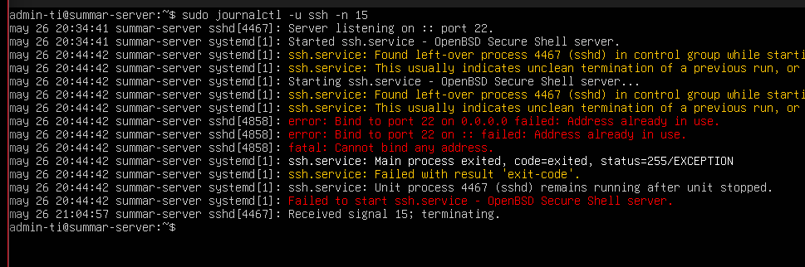

Diseño de Alta Disponibilidad y Recuperación
Para garantizar que la infraestructura tecnológica de Summar Procesos mantenga una operatividad continua frente a posibles desastres, se diseña el siguiente esquema de Alta Disponibilidad (HA) y tolerancia a fallos:

A. Balanceo de Carga y Redundancia
Para evitar que el servidor actual sea un "punto único de fallo" (Single Point of Failure), la arquitectura propuesta debe escalar a múltiples nodos:
- Redundancia en la Capa Web: En lugar de ejecutar un solo contenedor de Nginx, se propone el despliegue de al menos tres réplicas del servidor web en máquinas virtuales distintas. Delante de ellas, se implementará un Balanceador de Carga (como HAProxy). Este componente recibirá todo el tráfico entrante de los usuarios y lo distribuirá equitativamente. Si un servidor web colapsa, el balanceador redirigirá el tráfico automáticamente a los nodos sanos sin que el usuario perciba la caída.
- Redundancia en la Capa de Datos: Para la base de datos MariaDB, se propone implementar un esquema de replicación Activo-Pasivo (Master-Slave). El servidor Master recibirá todas las operaciones de lectura/escritura en tiempo real, mientras que el servidor Slave mantendrá una copia exacta sincronizada. En caso de daño en el Master, el Slave se promoverá automáticamente a servidor principal.
- Redundancia de Hardware: Implementación de arreglos de discos en RAID 1 (espejo) o RAID 5 a nivel físico para prevenir la pérdida de servicios ante daños mecánicos en los discos duros.

B. Estrategia de Recuperación ante Fallos (Disaster Recovery)
Si un evento catastrófico compromete por completo el servidor principal de Ubuntu 24.04 LTS, el plan de recuperación se apoya en las herramientas de automatización previamente configuradas:
- Detección: El sistema de monitoreo alertará al equipo de TI sobre la caída del servicio.
- Restauración del Sistema Operativo: Se aprovisionará rápidamente una nueva máquina virtual limpia desde una plantilla estandarizada.
- Inyección del Backup: Se extraerá el último archivo de respaldo (ej. backup_summar_20260526.tar.gz) alojado en la carpeta compartida externa, el cual contiene toda la configuración de la infraestructura web.
- Despliegue Automatizado: Mediante la ejecución del script de inicialización (docker-compose up -d), se levantarán nuevamente todos los contenedores exactos que estaban funcionando antes del fallo.

Gestión de Almacenamiento (LVM)
Para la infraestructura de Summar Procesos S.A.S., se implementó una arquitectura de almacenamiento basada en LVM (Logical Volume Manager) en lugar de un particionamiento estático tradicional. Esta decisión de diseño permite la administración dinámica de los discos del servidor, otorgando la capacidad de redimensionar, expandir o reducir los volúmenes lógicos en caliente sin necesidad de interrumpir los servicios críticos de la organización. Como se evidencia en las consultas al sistema operativo, la partición raíz se encuentra montada sobre un volumen lógico, garantizando flexibilidad y escalabilidad futura para el crecimiento de los datos.
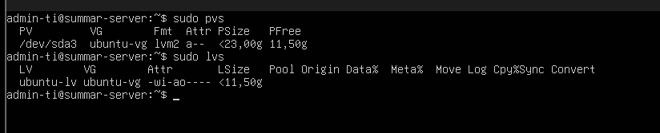

Implementación de RAID:
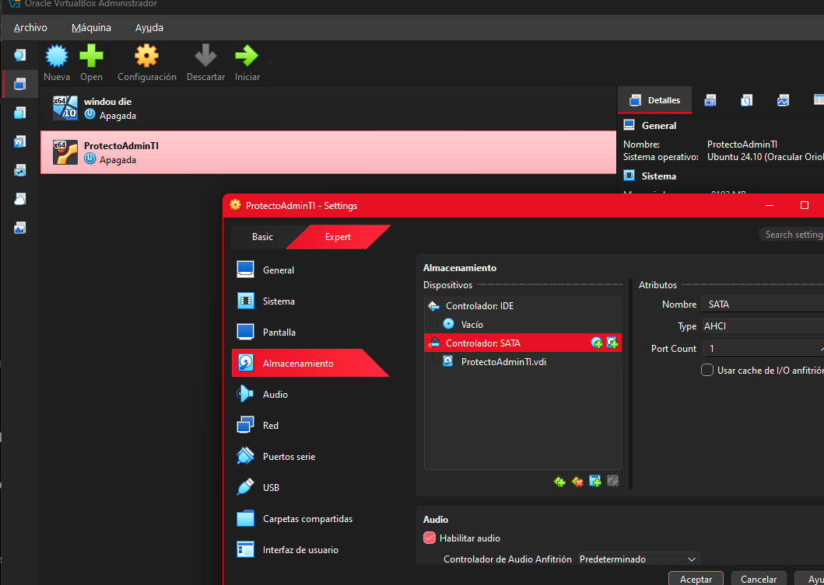
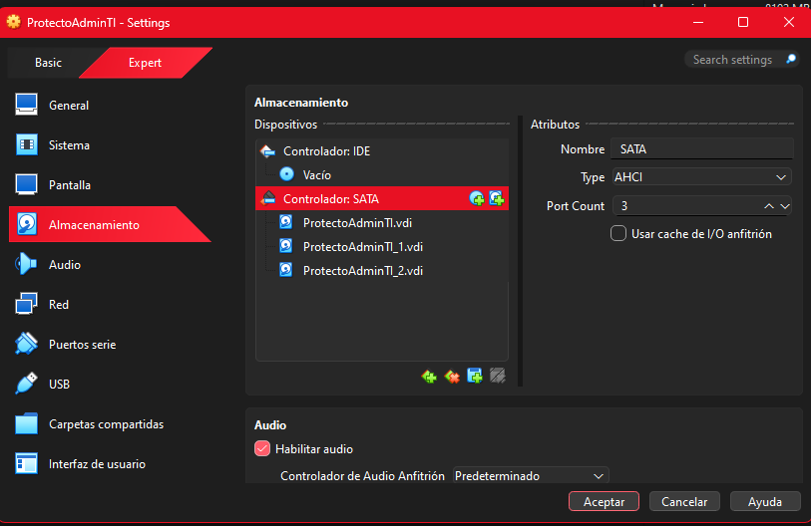

Ya tenemos creados los dos discos, vamos a unirlos
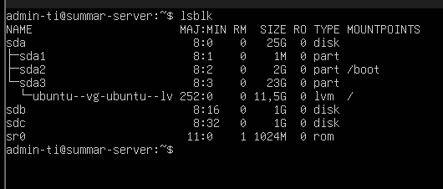
Actualizamos e instalamos mdadm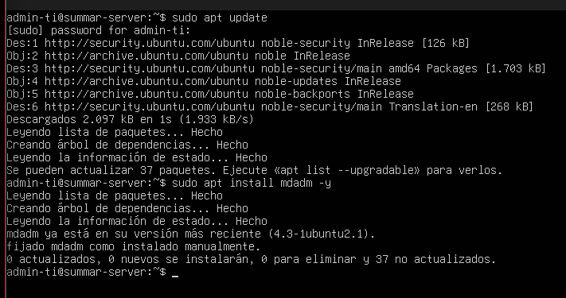

Vamos a decirle a mdadm que tome nuestros discos sdb y sdc y los convierta en un solo disco espejo llamado md0. Escribe este comando (con cuidado de los espacios): sudo mdadm --create --verbose /dev/md0 --level=1 --raid-devices=2 /dev/sdb /dev/sdc
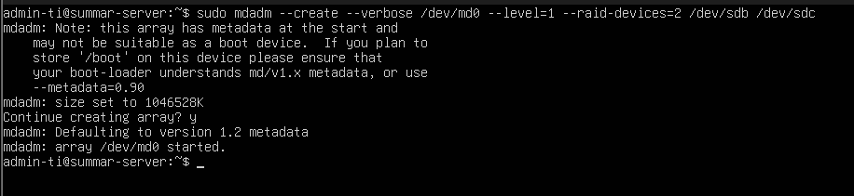
Mejoras después de terminar.
Script Backup mejorado:
Variables de Color: Usamos códigos ANSI (\033...) para pintar letras de verde (éxito), rojo (errores) y amarillo (títulos). En la sustentación, esto hará que la consola no se vea aburrida.
Validación de Origen (if [ ! -d "$ORIGEN" ]): Antes de comprimir a lo loco, el script primero revisa si la carpeta de tu proyecto de verdad existe. Si alguien la borró por error, el script lanza una alerta roja y no hace nada.
Control de Éxito (if tar... then): Ahora el script revisa si el comando de compresión realmente funcionó.
Cálculo de Peso (du -sh): Automáticamente calcula cuánto pesa la copia de seguridad y te lo imprime en pantalla (ej: "Tamaño del respaldo: 24M"). Esto es un detalle técnico muy fino.
Log Mejorado: Ahora en el archivo registro_backups.log dirá [EXITO] o [ERROR], la fecha exacta con segundos, y el peso del archivo.
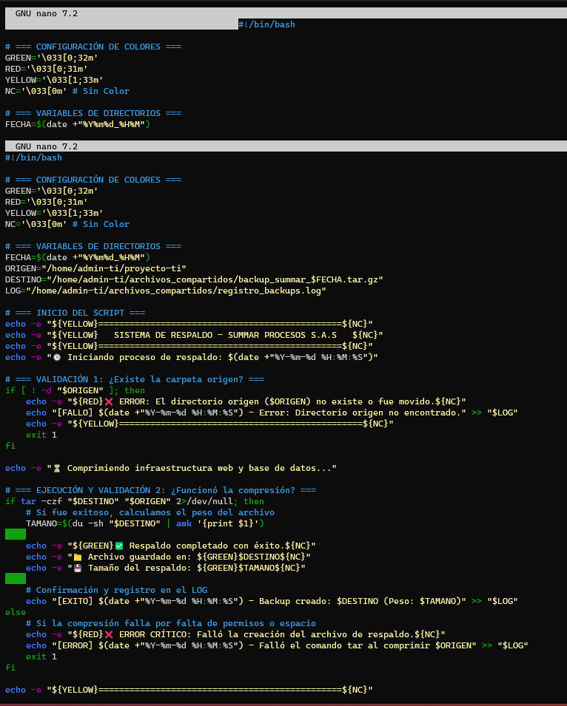
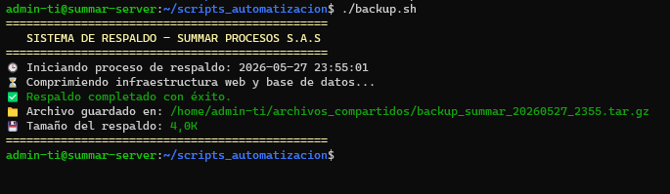
Script Monitoreo Mejorado:
Tablero Visual: Cuando ejecutes ./monitoreo.sh, en lugar de solo arrojar una pared de texto y no decirte nada, te mostrará un panel colorido con íconos, dándote exactamente el porcentaje de RAM y Disco que estás usando.
Auditoría de Docker: Le agregamos un fragmento de código que cuenta cuántos contenedores están encendidos (sudo docker ps -q | wc -l). Si hay 2 o más (Nginx y MariaDB), se pone en verde. Si se te cae uno, se pone en rojo automáticamente.
Reporte Completo Oculto: Aunque tu consola se ve limpia y resumida, el archivo estado.log ahora guardará todo el registro profundo (free -h, df -h y la lista completa de contenedores docker ps) de forma muy estructurada y profesional, ideal para que Samba lo comparta.

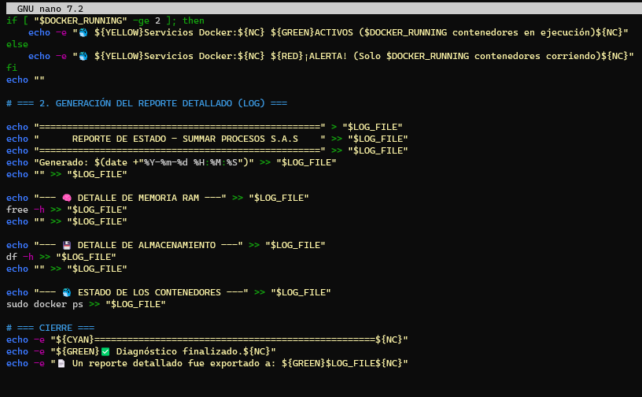
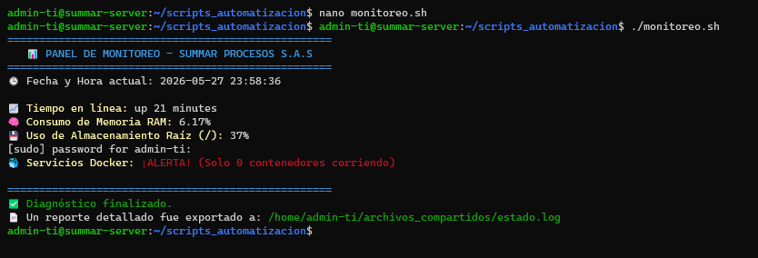
Script Despliegue Mejorado:
Doble Validación de Seguridad: Antes de intentar encender algo, el script ahora verifica si la carpeta proyecto-ti existe y si el archivo docker-compose.yml realmente está ahí. Si falta alguno, se detiene y te avisa en rojo, evitando errores en cascada del sistema operativo.
Tabla de Contenedores Limpia: En lugar del comando docker ps crudo (que a veces desordena el texto si la pantalla es pequeña), le pusimos un formato especial (--format "table...") para que imprima una tabla perfecta solo con el Nombre, la Imagen, el Estado y los Puertos.
Intercepción de Errores (if sudo docker-compose up -d; then): Si Docker llega a fallar (por ejemplo, si el puerto 80 ya está ocupado), el script lo detecta instantáneamente y te arroja una alerta crítica.

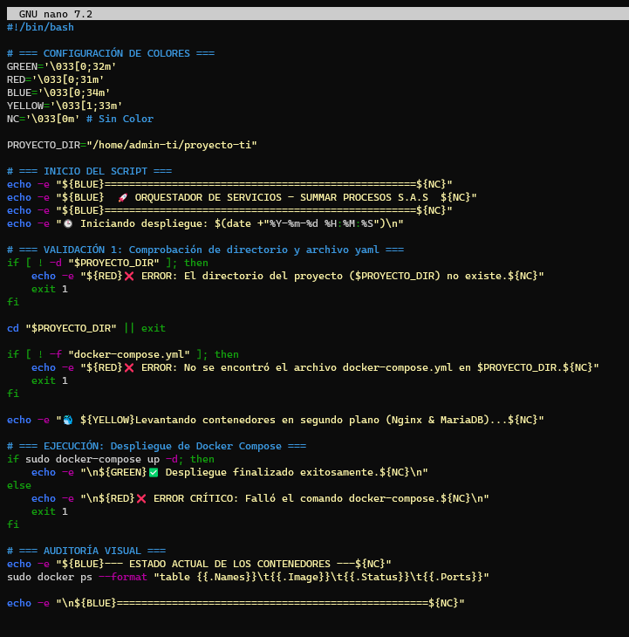
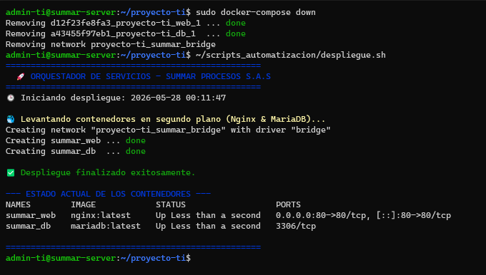

Docker-compose.yml Mejorado:
Volúmenes (volumes): Esto es vital para un entorno real. Le estamos diciendo a Docker que guarde la información de MariaDB en un volumen persistente (db_data). Si el contenedor se destruye, los datos de la organización siguen a salvo en tu disco duro (el cual, gracias a ti, ya está protegido por RAID 1 y LVM).
Reinicio Automático (restart: always): Alta disponibilidad pura. Si el servidor se reinicia o el proceso falla, Docker volverá a levantar los contenedores automáticamente sin que tú tengas que ejecutar ningún comando manual.
Red Aislada (networks): ¿Recuerdas que en el plano topológico de la arquitectura pusiste explícitamente una línea azul que decía "Red Bridge de Docker"? Aquí la estamos creando en código (summar_bridge). Esto aísla la comunicación entre el front-end y la base de datos de forma segura.
Nombres limpios (container_name): Cuando ejecutes tu script de monitoreo en la terminal, los contenedores ya no tendrán nombres aleatorios difíciles de leer, sino que saldrán etiquetados profesionalmente como summar_web y summar_db.

